专题03 相互作用
1．（2019·新课标全国Ⅰ卷）如图，一粗糙斜面固定在地面上，斜面顶端装有一光滑定滑轮。一细绳跨过滑轮，其一端悬挂物块N。另一端与斜面上的物块M相连，系统处于静止状态。现用水平向左的拉力缓慢拉动N，直至悬挂N的细绳与竖直方向成45°。已知M始终保持静止，则在此过程中
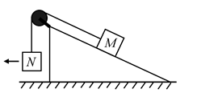
A．水平拉力的大小可能保持不变
B．M所受细绳的拉力大小一定一直增加
C．M所受斜面的摩擦力大小一定一直增加
D．M所受斜面的摩擦力大小可能先减小后增加
【答案】BD
【解析】如图所示，以物块N为研究对象，它在水平向左拉力F作用下，缓慢向左移动直至细绳与竖直方向夹角为45°的过程中，水平拉力F逐渐增大，绳子拉力T逐渐增大；
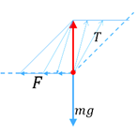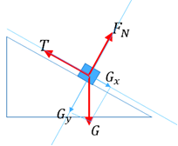
对M受力分析可知，若起初M受到的摩擦力f沿斜面向下，则随着绳子拉力T的增加，则摩擦力f也逐渐增大；若起初M受到的摩擦力f沿斜面向上，则随着绳子拉力T的增加，摩擦力f可能先减小后增加。故本题选BD。
2．（2019·新课标全国Ⅱ卷）物块在轻绳的拉动下沿倾角为30°的固定斜面向上匀速运动，轻绳与斜面平行。已知物块与斜面之间的动摩擦因数为，重力加速度取10m/s²。若轻绳能承受的最大张力为1 500 N，则物块的质量最大为
A．150kg B．kg C．200 kg D．kg
【答案】A
【解析】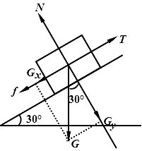
T=f+mgsinθ，f=μN，N=mgcosθ，带入数据解得：m=150kg，故A选项符合题意。
3．（2019·新课标全国Ⅲ卷）用卡车运输质量为m的匀质圆筒状工件，为使工件保持固定，将其置于两光滑斜面之间，如图所示。两斜面I、Ⅱ固定在车上，倾角分别为30°和60°。重力加速度为g。当卡车沿平直公路匀速行驶时，圆筒对斜面I、Ⅱ压力的大小分别为F₁、F₂，则
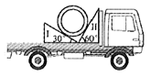
A．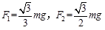 B．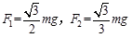
C．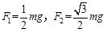 D．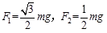
【答案】D
【解析】对圆筒进行受力分析知圆筒处于三力平衡状态，受力分析如图，由几何关系可知，，。解得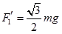， 由牛顿第三定律知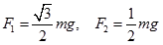，故D正确
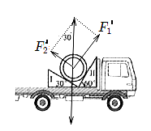
4．（2019·天津卷）2018年10月23日，港珠澳跨海大桥正式通车。为保持以往船行习惯，在航道处建造了单面索（所有钢索均处在同一竖直面内）斜拉桥，其索塔与钢索如图所示。下列说法正确的是
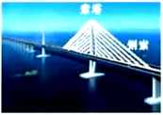
A．增加钢索的数量可减小索塔受到的向下的压力
B．为了减小钢索承受的拉力，可以适当降低索塔的高度
C．索塔两侧钢索对称且拉力大小相同时，钢索对索塔的合力竖直向下
D．为了使索塔受到钢索的合力竖直向下，索塔两侧的钢索必须对称分布
【答案】C
【解析】A、以桥身为研究对象，钢索对桥身的拉力的合力与桥身的重力等大反向，则钢索对索塔的向下的压力数值上等于桥身的重力，增加钢索的数量钢索对索塔的向下的压力数值不变，故A错误；
B、由图甲可知，当索塔高度降低后，变大， 变小，故T变大，故B错误
C、由B的分析可知，当钢索对称分布时，，钢索对索塔的合力竖直向下，故C正确
D、受力分析如图乙，由正弦定理可知，只要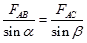，钢索AC、AB的拉力F_{AC}、F_{AB}进行合成，合力竖直向下，钢索不一定要对称分布，故D错误；综上分析：答案为C。
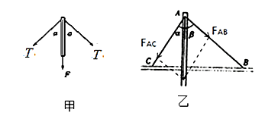
5．（2019·江苏卷）如图所示，一只气球在风中处于静止状态，风对气球的作用力水平向右．细绳与竖直方向的夹角为α，绳的拉力为T，则风对气球作用力的大小为
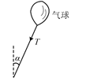
（A） （B） （C）Tsinα （D）Tcosα
【答案】C
【解析】对气球受力分析，由水平方向平衡条件可得：，故C正确。
6．（2019·山东省济宁市高三第二次摸底考试）我国2007年建成的国家大剧院外部呈椭球型．为了简化，将国家大剧院的屋顶近似为半球形，某警卫人员在执行特殊任务时，必须在屋顶上向上缓慢爬行，他在爬行的过程中屋顶对他的

A．支持力不变 B．支持力变小
C．摩擦力变小 D．摩擦力变大
【答案】C
【解析】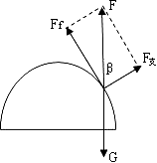
因为缓慢爬行，合力为零：，，向上爬的过程中，夹角减小，变大，变小，所以摩擦力变小，支持力变大，ABD错误，C正确。
7．（2019·辽宁省辽南协作体高三模拟）如图所示，质量为M、半径为R的半球形物体A放在水平地面上，通过最高点处的钉子用水平细线拉住一质量为m、半径为r的光滑球B。整个装置处于静止状态，已知重力加速度为g则
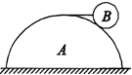
A．A对地面的摩擦力方向向左
B．A对地面的压力大于（M+m）g
C．B对A的压力大小为$a1=\frac{E_{1}q−μ\text{mg}}{m}=2m/{s^{2}}$
D．细线对小球的拉力大小为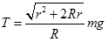
【答案】D
【解析】把AB看成一个整体，对整体受力分析得整体受重力和地面对整体的支持力，地面对整体没有摩擦力，即A对地面没有摩擦力，否则不能平衡，A错误；整体对地面的压力即是A对地面的压力等于（M+m）g，B错误；对小球受力分析，如图所示：
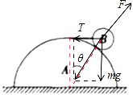
根据平衡条件，有：，，由几何关系有：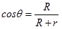，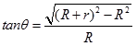，解得：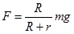，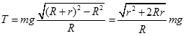，C错误，D正确。
8．（2019·西南名校联盟模拟）两物体M、m用跨过光滑定滑轮的轻绳相连，如图所示，OA、OB与水平面的夹角分别为α、β，已知α<β，M、m均处于静止状态。则
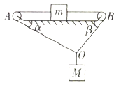
A．水平面一定是粗糙的
B．水平面可能是光滑的
C．OA绳的拉力大于OB绳的拉力
D．OA绳的拉力等于OB绳的拉力
【答案】A
【解析】对O点受力分析，由平行四边形定则可知，OA绳的拉力小于OB绳的拉力，选项CD错误；对物体m而言，因向右的绳的拉力大于向左的绳的拉力，可知m受到向左的摩擦力，即水平面一定是粗糙的，选项A正确，B错误。
9．（2019·广东省高三第一次模拟）如图所示，足够长的光滑平板AP与BP用铰链连接，平板AP与水平面成53°角固定不动，平板BP可绕水平轴在竖直面内自由转动，质量为m的均匀圆柱体O放在两板间sin53°=0.8，cos53°=0.6，重力加速度为g。在使BP板由水平位置缓慢转动到竖直位置的过程中，下列说法正确的是
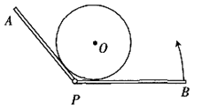
A．平板BP受到的最小压力为mg
B．平板BP受到的最大压力为mg
C．平板AP受到的最小压力为mg
D．平板AP受到的最大压力为mg
【答案】A
【解析】小球受重力、斜面AP弹力和挡板BP弹力，如图所示：
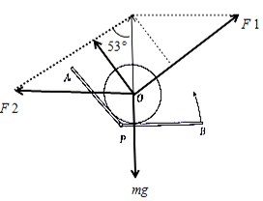
小球一直处于平衡状态，则有：与合力F=mg，由图可知，当挡板BP逆时针缓慢地转向竖直位置的过程中，越来越大，先变小，后变大；由几何关系可知，当的方向与AP的方向平行（即与的方向垂直）时，有最小值为：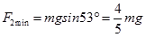，当挡板BP竖直时，最大，为：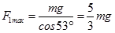，A正确，B错误；当BP沿水平方向时，AP对球的支持力为0，所以AP受到的压力也等于0，C错误；由图可知，当BP沿绳子方向时，AP对球的支持力最大，为：，由牛顿第三定律可知，平板AP受到的最大压力为，D错误。
10．（2019·山东省聊城市高三下学期三模）在港珠澳大桥建设中，将一个根直径22 m，高40.5 m的钢筒，打入海底围成人工岛，创造了快速筑岛的世界记录。钢筒质量为M，起重机用10根对称分布的、长为22 m的钢索将其吊起，静止于空中。则每根钢索受到的拉力大小约为
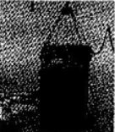
A． B． C． D．
【答案】B
【解析】由于钢筒的直径为22 m，钢索的长为22 m，则每两根钢索与直径构成等边三角形，所以每根钢索与竖直方向的夹角为；设每根钢索受到的拉力大小为F，竖直方向根据平衡条件可得，解得：，B正确。
11．（2019·湖南省长沙市第一中学高三第八次月考）《大国工匠》节目中讲述了王进利用“秋千法”在1000kV的高压线上带电作业的过程。如图所示，绝缘轻绳OD一端固定在高压线杆塔上的O点，另一端固定在兜篮上。另一绝缘轻绳跨过固定在杆塔上C点的定滑轮，一端连接兜篮，另一端由工人控制。身穿屏蔽服的王进坐在兜篮里，缓慢地从C点运动到处于O点正下方E点的电缆处。绳OD一直处于伸直状态，兜篮、王进及携带的设备总质量为m，不计一切阻力，重力加速度大小为g。关于王进从C点运动到E点的过程中，下列说法正确的是
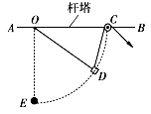
A．工人对绳的拉力一直变大
B．绳OD的拉力一直变小
C．OD、CD两绳拉力的合力大小等于mg
D．当绳CD与竖直方向的夹角为30°时，工人对绳的拉力为
【答案】CD
【解析】A．对兜篮、王进及携带的设备整体受力分析如图所示，绳OD的拉力为F₁，与竖直方向的夹角为θ，绳CD的拉力为F₂，与竖直方向的夹角为α。根据几何知识知：θ+2α=90°，由正弦定理可得F₁增大，F₂减小，A错误；B．根据选项A的分析，B错误；C．两绳拉力的合力大小等于mg，C正确；D．α=30°时，θ=30°，可求出，D正确。
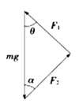
12．（2019·河北衡水中学三下学期模考）如图所示，光滑的轻滑轮通过支架固定在天花板上，一足够长的细绳跨过滑轮，一端悬挂小球b，另一端与套在水平细杆上的小球a连接。在水平拉力F作用下小球a从图示虚线位置开始缓慢向右移动（细绳中张力大小视为不变）。已知小球b的质量是小球a的2倍，滑动摩擦力等于最大静摩擦力，小球a与细杆间的动摩擦因数为。则下列说法正确的是
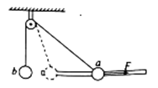
A．当细绳与细杆的夹角为60°时，拉力F的大小为（2–）mg
B．支架对轻滑轮的作用力大小逐渐增大
C．拉力F的大小一直增大
D．拉力F的大小先减小后增大
【答案】AC
【解析】设小球a的质量为m，则小球b的质量为2m，在缓慢移动的过程中，两小球都处于平衡状态，绳子的拉力，当细绳与细杆的夹角为60°时，对小球a受力分析如图所示，则在水平方向上有，已知，在竖直方向上有，联立解得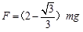，两段绳子的拉力大小不变，但夹角变大，所以合力变小，故支架对轻滑轮的作用力减小，B错误；绳子与轻杆方向的夹角越来越小，根据，可知N越来越大，在水平方向上，即摩擦力越来越大，越来越大，故拉力F的大小一直增大，C正确D错误。
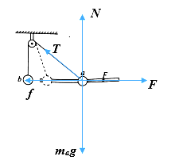
13．（2019·安徽省安庆市市示范中学髙三联考）如图所示，内壁光滑的“V”形容器AOB放在水平地面上，∠AOB为锐角，贴着内壁放置一个铁球，现将容器以O点为轴在竖直平面内逆时针缓慢旋转90°，则在转动过程中
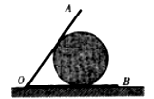
A．球对OA的压力逐渐增大
B．球对OA的压力先增大后减小
C．球对OB的压力逐渐增大
D．球对OB的压力先增大后减小
【答案】AD
【解析】对小球在某位置受力分析如图，当容器以O点为轴在竖直平面内逆时针缓慢旋转90°的过程中，相当于容器不动，而重力G的方向从竖直向下的位置转到与OB平行且方向向左的位置，若设F₁与竖直方向的夹角为θ（定值），某时刻重力G与竖直方向的夹角为α，则对小球O₁，由正交分解法可知：；，则解得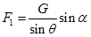；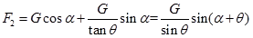，则当α角从0°增加到 90°角的过程中，F₁逐渐变大；F₂先增加后减小，故选AD.
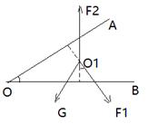
14．（2019·湖南省永州市教研室名师筛选高考信息卷）如图所示，一足够长的斜面体静置于粗糙水平地面上，一小物块沿着斜面体匀速下滑，现对小物块施加一水平向右的恒力F，当物块运动到最低点之前，下列说法正确的是
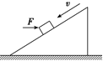
A．物块与斜面体间的弹力不变
B．物块与斜面体间的摩擦力增大
C．斜面体与地面间的弹力不变
D．斜面体与地面间的摩擦力始终为0
【答案】BD
【解析】AB、设斜面的倾角为α，不加推力F时，滑块匀速下滑，受重力、支持力和摩擦力，根据共点力平衡条件，支持力N=mgcosα，摩擦力f=mgsinα，故动摩擦因数μ=f/N=tanα；对小物块施加一水平向右的恒力F后，支持力N′=mgcosα+Fsinα，变大；滑动摩擦力f′=μN′，也变大；故A错误，B正确；CD、不加推力F时，根据平衡条件，滑块受的支持力和摩擦力的合力竖直向上；故根据牛顿第三定律，滑块对斜面体的压力和摩擦力的合力竖直向下，故斜面体相对地面没有滑动趋势，故斜面体不受摩擦力；加上水平推力后，滑块对斜面体的摩擦力和压力同比例增加，其合力方向依旧是竖直向上（大小变大，方向不变）；同理，根据牛顿第三定律，滑块对斜面体的压力和摩擦力的合力依旧是竖直向下（大小变大，方向不变），故斜面体相对地面仍然没有滑动趋势，故斜面体仍然不受摩擦力，但对地压力变大了；故C错误，D正确；故选BD。
15．（2019·湖北省武汉市武昌区高三调研考试）如图所示，竖直杆固定在木块C上，两者总重为20 N，放在水平地面上。轻细绳a连接小球A和竖直杆顶端，轻细绳b连接小球A和B，小球B重为10 N。当用与水平方向成30°角的恒力F作用在小球B上时，A、B、C刚好保持相对静止且一起水平向左做匀速运动，绳a、b与竖直方向的夹角分别恒为30°和60°，则下列判断正确的是
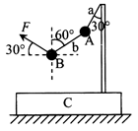
A．力F的大小为10 N
B．地面对C的支持力大小为40 N
C．地面对C的摩擦力大小为10 N
D．A球重为10 N
【答案】AD
【解析】AD、以B为研究对象受力分析，水平方向受力平衡，有：，解得：，竖直方向受力平衡，则有：，解得：，以A为研究对象受力分析，竖直方向上有：，水平方向：，联立得：，即A球重为10N，故AD正确；BC、以ABC整体为研究对象受力分析，水平方向：，竖直方向：，解得：N＝35N，故BC错误。

